Муниципальное казенное образовательное учреждение
Таловская средняя общеобразовательная школа
Таловского муниципального района
Воронежской области

Месячник военно-патриотической работы
«Памяти павших – будем достойны»
24 января – 24 февраля 2015 года

Заместитель директора по ВР
Оразаева Надежда Дмитриевна
2-44-00

Патриотизм понимается как одна из наиболее значимых, непреходящих ценностей, присущих всем сторонам жизни общества и государства, является важнейшим духовным достоянием личности, характеризует высший уровень ее развития и проявляется в ее активно – деятельностной самореализации на благо Отечества.
Патриотическое воспитание – это систематическая и целенаправленная деятельности органов государственной власти организаций по формированию у граждан высокого патриотического сознания, чувства верности своему Отечеству, готовности к выполнению гражданского долга и конституционных обязанностей по защите интересов родины.
Патриотическое воспитание направлено на формирование и развитие личности, обладающей качествами гражданина – патриота Родины и способной успешно выполнять гражданские обязанности в мирное и военное время.
Составной частью гражданско – патриотического воспитания является военно – патриотическое воспитание учащихся.
Гражданское образование представляет собой единый комплекс, стержнем которого является политическое, правовое и нравственное образование и воспитание, реализуемое посредством организации учебных курсов, проведения внеклассной и внеурочной работы, а также создания демократического уклада школьной жизни и правового пространства школы, формирование социальной и коммуникативной компетентности школьников средствами учебных дисциплин.
Система гражданско – патриотического воспитания предусматривает формирование и развитие социально значимых ценностей, гражданственности и патриотизма в процессе воспитания и обучения, массовую патриотическую работу, организуемую и осуществляемую государственными структурами и общественными организациями, деятельность средств массовой информации.
Создание системы патриотического воспитания предполагает консолидацию деятельности школы с внешкольными организациями, советом ветеранов по решению широкого комплекса проблем патриотического воспитания.

Целью
Патриотической работы школы является воспитание личности молодого патриота – гражданина России, уважающего права и свободы человека, в своих поступках ориентированного на благо Родины и народа, готового защищать интересы России, возрождать ее славу своим трудом и талантом.
Для достижения указанной цели решаются следующие задачи:
- Формирование у учащихся стремления к усвоению правовых знаний, чувства гражданской ответственности за свое поведение и поступки окружающих.
- Способствовать консолидации российского общества;
- Приобщать детей и молодежь к ценностям мировой , национальной и региональной культуры;
- Развивать у учащихся и молодежи личностные черты, свойственные национальному характеру и менталитету русского народа;
- Создавать условия для становления граждан правового, социального государства, уважающих права и свободы личности и обладающих высокой ответственностью и нравственностью;
- Повышать престиж военной службы и формировать у юношей позитивную мотивацию к службе в рядах Российской армии;
- Воспитывать чувство национального достоинства, уважения и гордости к истории своего народа, обеспечивать историческую преемственность поколений, сохранение, трансляцию и развитие национальной культуры;
- Вовлечь учащихся в физкультурно – массовую, оборонно – спортивную и оздоровительную работу, в общественно – полезную, трудовую, экономическую и социокультурную деятельность в интересах общества, государства, его важнейших институтов.

Основные концептуальные идеи.

- Принцип системности (интегративности) выражается в целенаправленном комплексном подходе к патриотическому воспитанию. Предполагает единство учебной и внеурочной деятельности при решении задач патриотического воспитания, взаимодействие общего и дополнительного образования, школы и общественности.
- Принцип сквозного характера патриотического воспитания заключается в непрерывности этого процесса, начинающегося в детстве и продолжающегося в течение всей жизни человека. Значит, эта работа должна актуализироваться с учетом особенностей возрастной и социальной психологии воспитанников.
- Принцип природосообразности заключается в учете половозрастных особенностей, в изучении и развитии индивидуально – личностных свойств школьников.
  - Принцип культуросообразности предполагает, что патриотическое воспитание учащихся основывается на ценностях региональной, национальной и мировой культуры, которые не противоречат друг другу. Этим самым обеспечивается уважительное отношение к различным общностям людей, их мировоззрениям культур и народов как предпосылка развития патриотических чувств у детей.
  - Технологически реализуется этот принцип посредством культурно – средового подхода к организации патриотического воспитания. Это означает, что микросреда должна способствовать воспитанию любви к родному краю, Родине, гордости за родных и близких, которые своим ратным и мирным трудом заслужили славу и уважение среди окружающих.

Основные направления патриотического воспитания учащихся.

  - Патриотическое воспитание в учебной деятельности, опирающееся на содержание учебного предмета. Изучение истории науки и места в ней отечественных ученых.
  - Военно-патриотическое и героическое воспитание учащихся: формирование любви к Родине, ее славной истории, готовности служить в рядах Вооруженных сил России и защищать ее независимость.
  - Историко – краеведческая работа, знакомство учащихся с историей родного края, историческими и памятными местами Воронежской области.
  - Литературное краеведение, изучение литературного наследия писателей и поэтов родного края, прославивших родную культуру, мест, связанных с их жизнью и творчеством.
  - Туризм и географическое краеведение: воспитание любви к родной природе, восхищения ее красотами, изучение природных особенностей Воронежского края.
  - Воспитание патриотических чувств в процессе экологического воспитания. Природоохранная работа.
  - Патриотическое воспитание детей средствами художественного ремесла, декоративно – прикладного искусства, устного народного творчества, музыкального фольклора.
  - Патриотическое воспитание в процессе разнообразной внеучебной деятельности культурного досуга.
  - Воспитание добросовестного отношения к труду, вовлечение учащихся в общественно – полезную деятельность, работу по самообслуживанию.
  - Участие учащихся в работе школьного музея.
  - Деятельность детской организации.
  - Физкультурно – массовая и оборонно – спортивная работа.
  - Культивирование здорового образа жизни. Закаливание, воспитание силы и выносливости, опираясь на традиции русского народа.
  - Исследовательская и поисковая работа учащихся, работа в архивах, экспедициях, музеях по изучению истории Великой Отечественной войны, жизни героев.
  - Проведение благотворительных концертов, по сбору средств детям – сиротам, организация праздников «Подарим радость» для ветеранов Великой отечественной войны, сирот и больных детей.
  - Проведение народных праздников, фольклорных конференций, конкурсов по истории семьи, улицы.

Основные национальные ценности русского народа, которые должны быть возрождены в умах и сердцах молодого поколения.

  - Самоценность жизни и человеческой личности.
  - Русский язык и народный фольклор.
  - Многообразие, бесценное наследие русской культуры, культуры славянских народов.
  - Величие и богатство русской земли, многонационального государства, его территория и природные сокровища.
  - Семья, хранящая духовную культуру родного народа.
  - Историческое богатство, в котором один народ, одна культура дополняют другие.
  - Святость и доблесть защитников родины, милосердие и жертвенность народных героев.
  - Духовная сила свободного труда.
  - Комплекс черт и качеств русского национального характера: любовь к Отечеству, готовность к его защите, чувство товарищества, единения, уважения к старшим, мужество, помощь слабым, обостренное чувство правды, справедливости и истины, чувство долга, гостеприимство, совестливость.

ПЛАН
мероприятий МКОУ Таловской СОШ
к 70-летию Победы в Великой Отечественной войне
в 2014-2015 учебном году

№ | мероприятия | дата | классы | ответственные
1 | Классные часы:  1.Освобождение г.Воронежа  2.Снятие блокады Ленинграда  3. День разгрома войск под Сталинградом. День воинской славы.  4.День юного героя-антифашиста.  5. Вывод войск из Афганистана.  6.Присвоение г.Воронежу почетного звания «Город воинской славы»  7.23 февраля –День защитника Отечества. | 25.01  27.01  2.02.  8.02  15.02  16.02  20.02 | 1-11 | Классные руководители
2 | Районный фестиваль «Красная гвоздика» | 13.02 |  | Недосекина Е.А.  Сердюкова С.А.
3. | Поездка на реконструкцию боев за Воронеж | 25.01 | 6-7 | Макагонова Н.В.
4. | Лекторий (выступление на классных часах) | 12.01-1.05 | 1-11 | Королевская Е.С.  Недосекина Е.А.
5. | Концертная программа «День защитника Отечества» | 20.02 | 9-11 | Мешкова Л.Г.
6. | Смотр строя и песни | 20.02  19.02 | 3-4  5-6 | Ст.вожатые  Покатаева О.В.
7. | «Зарница» | 21.02 | 7-8 | Данкова В.А.
8. | Встреча с офицерским составом летной части г.Бутурлиновка |  | 9-11 | Оразаева Н.Д.
9. | Просмотр фильмов о Великой Отечественной войне, создание проектно-исследовательских работ, круглые столы. Акция «Фронтовой кинотеатр» | 22.01 – 9.05 | 1-11 | Классные руководители
10. | Конкурс чтецов | Декабрь 2014 | 1-11 | Учителя рус.языка
11. | Оформление книги памяти | 20.01 – 20.05 | 1-11 | Классные руководители
12. | Конкурс боевых листков «След войны в истории моей семьи» | 20.02 | 5-11 | Классные руководители
13. | Выставка – обзор книг «Память огненных лет» | 1.02 – 9.05 |  | Школьные библиотекари
14. | Соревнования по пулевой стрельбе | 17.02 | 10-11 | Учитель ОБЖ
15. | Поездка-встреча в военное училище федеральной связи России. | 15.03 | 10 | Оразаева Н.Д.  Величко Т.В.
16. | Уроки мужества, поездки, исторические викторины, конкурсы, брейн-ринги. | 1.01-15.05 | 1-11 | Классные руководители
17 | Спортивные соревнования | 1.01-15.05 | 1-11 | Учителя физкультуры
18 | Краеведческая конференция «Подвиг народа» | Март 2015 |  | Кулешова С.А.  Китаева Н.С.  Макагонова Н.В.
19 | «Орленок» | Май | 9-11 | Сердюкова С.А.  Учителя ф-ры
20 | Классные часы, встречи с ветеранами «Мы будем помнить годы эти и через год, и через век» | май | 1-11 | Классные руководители
21 | Смотр художественной самодеятельности «Салют Победы!» | март | 5-11 | Сердюкова С.А.  Недосекина Е.А.
22 | Акция «Перекресток семи дорог» | апрель | 8-11 | Сердюкова С.А.  Недосекина Е.А.
23 | Акция «Помощь ветеранам», «Неделя добра» | Апрель-май | 5-11 | Классные руководители
24 | Литературная гостиная «Версты войны» | февраль | 6-11 | Сердюкова С.А.  Недосекина Е.А.
25 | Конкурс детских работ «Прадеды-деды, солдаты Победы» | Февраль-апрель | 1-11 | Классные руководители
26 | Велопробег «На родину героя» | апрель | 7-11 | Классные руководители
27 | Вахта памяти, митинг | май | 5-11 | Классные руководители  администрация
28 | Районный марафон «Поем мы песни той войны» | май | 7-11 | Сердюкова С.А.  Недосекина Е.А.
29 | Акция «Бессмертные полки» | май | 1-11 | Классные руководители
30 | Встречи в районной библиотеке, посещение музея | Январь-май | 1-11 | Классные руководители
31 | Участие в областных, муниципальных, всероссийских конкурсах и мероприятиях | Январь – ноябрь | 1-11 | Администрация,  учителя
32 | Создание видеороликов с ветеранами | Январь-май | 8-11 | Попова Е.Д.

МУНИЦИПАЛЬНОЕ КАЗЕННОЕ ОБРАЗОВАТЕЛЬНОЕ УЧРЕЖДЕНИЕ
ТАЛОВСКАЯ СРЕДНЯЯ ОБЩЕОБРАЗОВАТЕЛЬНАЯ ШКОЛА

ПРИКАЗ

23 января 2015 года № 8-б
О проведении месячника
Патриотической работы
«Памяти павших – будем достойны».
На основании письма департамента образования, науки и молодежной политики Воронежской области №80-11/257 от 21.01.2015 года «О проведении месячника патриотической работы «Памяти павших – будем достойны»», в рамках реализации областного проекта «Патриот – ВРН», посвященного 70-летию Победы советского народа в Великой Отечественной войне 1941 – 1945 гг.
ПРИКАЗЫВАЮ:
- Провести месячник патриотической работы с 24 января по 24 февраля 2015 года «Русская армия – символ Отчизны», приуроченный ко Дню защитника Отечества.
- Утвердить план работы месячника (Приложение 1.)
- Классным руководителя подготовить отчет по итогам работы 24.02 заместителю директора по ВР по форме в печатном и электронном виде (Приложение 2)
- Контроль за выполнением приказа возложить на заместителя директора по ВР Оразаеву Н.Д.

И.о.директора школы Т.А.Черноухова
Приложение 1
ПЛАН
Проведения месячника «Русская армия – символ Отчизны», приуроченный ко Дню защитника Отечества с 24 января по 24 февраля 2015 года.
№ | Мероприятия | Дата проведения | Классы | Ответственные
1 | Классные часы:  1.Освобождение г.Воронежа  2.Снятие блокады Ленинграда  3. День разгрома войск под Сталинградом. День воинской славы.  4.День юного героя-антифашиста.  5. Вывод войск из Афганистана.  6.Присвоение г.Воронежу почетного звания «Город воинской славы»  7.23 февраля –День защитника Отечества. | 25.01  27.01  2.02.  8.02  15.02  16.02  20.02 | 1-11 | Классные руководители
2. | Районный фестиваль «Красная гвоздика» | 13.02 |  | Недосекина Е.А.  Сердюкова С.А.
3. | Поездка на реконструкцию боев за Воронеж | 25.01 | 6-7 | Макагонова Н.В.
4. | Лекторий (выступление на классных часах) | В течение месячника | 1-11 | Королевская Е.С.  Недосекина Е.А.
5. | Концертная программа «День защитника Отечества» | 20.02 | 9-11 | Мешкова Л.Г.
6. | Смотр строя и песни | 20.02  19.02 | 3-4  5-6 | Ст.вожатые  Покатаева О.В.
7. | «Зарница» | 21.02 | 7-8 | Данкова В.А.
8. | Встреча с офицерским составом летной части г.Бутурлиновка |  | 9-11 | Оразаева Н.Д.
9. | Просмотр фильмов о Великой Отечественной войне, создание проектно-исследовательских работ, круглые столы | 22.01 – 9.05 | 1-11 | Классные руководители
10. | Конкурс чтецов |  | 1-11 | Учителя рус.языка
11. | Оформление книги памяти | 20.01 – 20.02 | 1-11 | Классные руководители
12. | Конкурс боевых листков «След войны в истории моей семьи» | 20.02 | 5-11
13. | Выставка – обзор книг «Память огненных лет» | 1.02 – 9.05 |  | Школьные библиотекари
14. | Соревнования по пулевой стрельбе | 17.02 | 10-11 | Учитель ОБЖ
15. | Поездка-встреча в военное училище федеральной связи России. | 15.03 | 10 | Оразаева Н.Д.  Величко Т.В.
16. | Уроки мужества, поездки, исторические викторины, конкурсы, брейн-ринги. | В течение месячника | 1-11 | Классные руководители
17. | Спортивные соревнования | В течение месячника | 1-11 | Учителя физкультуры
Заместитель директора по ВР Н.Д.Оразаева
В МКОУ Таловской СОШ патриотическое воспитание подрастающего поколения всегда являлось одной из важнейших задач , ведь детство и юность – самая благодатная пора для привития священного чувства любви к Родине. Под патриотическим воспитанием понимается постепенное формирование у учащихся любви к своей Родине, постоянная готовность к её защите.
В качестве основных задач выступают:
- создание условий для формирования духовно-богатого, социально-активного гражданина.
- снижение уровня правонарушений и вредных привычек школьников средствами патриотического воспитания;
- разработка механизмов, обеспечивающих координацию деятельности урочной и вне урочной системы программных мероприятий;
- обобщение и распространение передового педагогического опыта работы педагогов по патриотическому воспитанию;
- разработка и создание научно-методических рекомендаций по проблемам формирования патриотизма учащихся.
- реализация системы программных мероприятий патриотической направленности и оценка их эффективности.
В школе созданы все условия для патриотической работы: кабинет ОБЖ, школьный Музей, кружки внеурочной деятельности краеведения, изучения национальных традиций. Творческое сотрудничество с районным музеем, районной библиотекой, советом ветеранов, центром детей и юношества и другими образовательными учреждениями позволяет создать благоприятную атмосферу для воспитания молодого поколения. Школьная детская организация ведет активную работу в области патриотического воспитания своих членов через самоуправление, школьные мероприятия, творческую деятельность, волонтерское движение. Традиционными стали посещения центра временного пребывания престарелых одиноких людей, детского отделения районной больницы, детей-инвалидов на дому; оказание помощи пожилым людям и т.д.

В рамках патриотической работы в январе-феврале 2015 года проведен месячник «Русская армия – символ Отчизны», посвященный в этом году 70-летию Победы в Великой Отечественной войне. В нем приняли участие все учащиеся (1256 чел.), педагогические работники, родители, представители поселковой администрации, районные СМИ, работники дополнительного образования, культуры и спорта района.
В период проведения месячника проведены ряд мероприятий, направленных на воспитание любви к Отечеству, привития интереса к своей истории страны и истории семьи. Все мероприятия усилены темой 70-летия Великой Победы. Плавное переплетение школьных, районных, региональных и всероссийских конкурсов создает единое пространство деятельности каждого школьника, сплоченного коллектива и поколений. Ветераны с большим нетерпением ждут детей в гости и рассказывают о своем прошлом. К сожалению, их осталось очень мало, и каждое воспоминание представляет собой частицу истории для тех поколений, которые будут жить в будущем. Записи «Книги памяти» будут для них учебником истории, связью с прошлым родных и близких.
Возрождается традиция проведения смотра строя и песни. Сегодняшние дети на уроках физической культуры не лазают по канату, не занимаются на брусьях, не прыгают через «козла» и «коня», не ходят на лыжах, не занимаются гимнастикой. А хочется быть сильными и ловкими. Готовясь к смотру, дети научились чувствовать плечо товарища, быть командой, ходить строем, петь песню. Оценивая выступление, жюри отметило большое участие девочек и слабую подготовку мальчиков. Стройность и выправка отсутствует и у старших детей. Впервые на смотре ребята узнали, что учитель физической культуры Божко А.Н. был участником событий в Цхинвале.
Районный фестиваль «Красная гвоздика» - традиционен. Школа всегда была в победителях. На этот раз Зотова Анастасия заняла 2 место и приглашена на районный концерт 9 Мая.
Радует участие во всех мероприятиях родителей: костюмы, спонсирование поездок и т.д.
Подготовка материалов к районной краеведческой конференции помогло ребятам больше узнать о военном госпитале, в здании которого сегодня занимаются начальные классы. Лекторский клуб провел ряд встреч на классных часах о героях войны с презентациями и поисковым материалом (создан сайт, работа НОУ).
Хорошо знакомая по пионерским делам игра «Зарница» до сих пор вызывает восхищение у детей. Свои знания и умения в спортивных достижениях, истории, топографии, музыкальных занятиях, туризме показали учащиеся в этой игре. Планировалось участие определенного количества детей от каждого класса. Но азарт настолько был велик, что бегали и участвовали все, а рядом с ними и классные руководители. А какая вкусная каша! И, кажется, мороз нипочем.
Финалом месячника стал праздничный концерт силами старшеклассников. С восхищением смотрели другие на детей в форме, стройных, подтянутых. Оказывается, многие из них хорошо поют и танцуют, свои таланты показали только сейчас. Номера художественной самодеятельности выбраны на районный смотр, посвященный 70-летию Победы в марте.
Патриотическая работа не ограничивается проведением месячника. Дальше планируется работа с ветеранами (запись видеороликов), подготовка к районному смотру художественной самодеятельности, районной игре «Орленок», «Перекресток семи дорог» и многие другие мероприятия.

Согласно плану воспитательной работы были проведены:

классные часы, уроки мужества

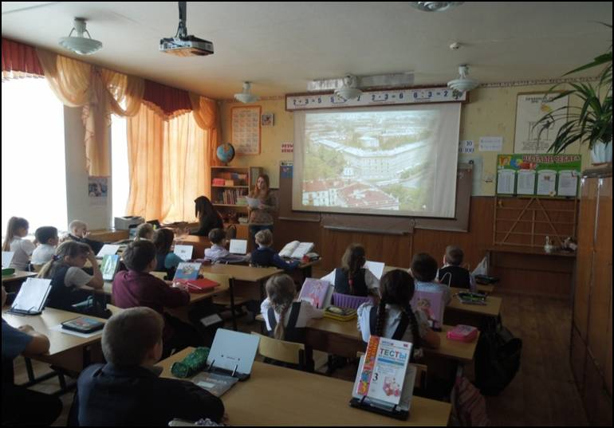

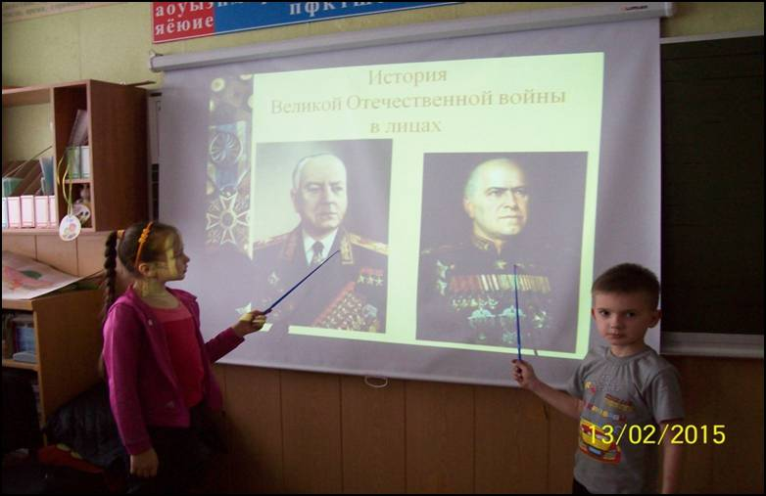

Встреча с воином-интернационалистом (Афганистан)

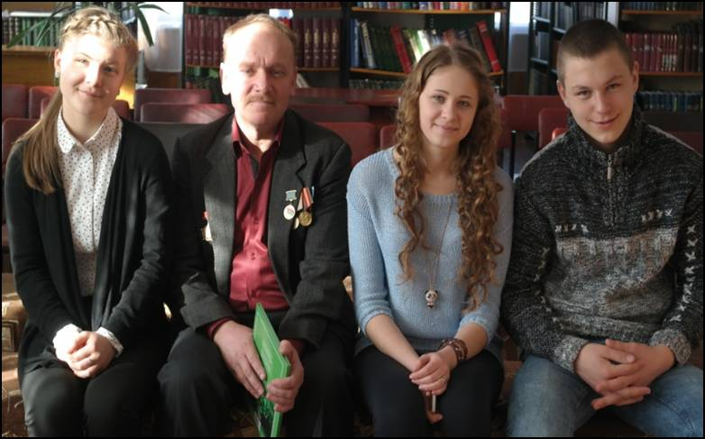

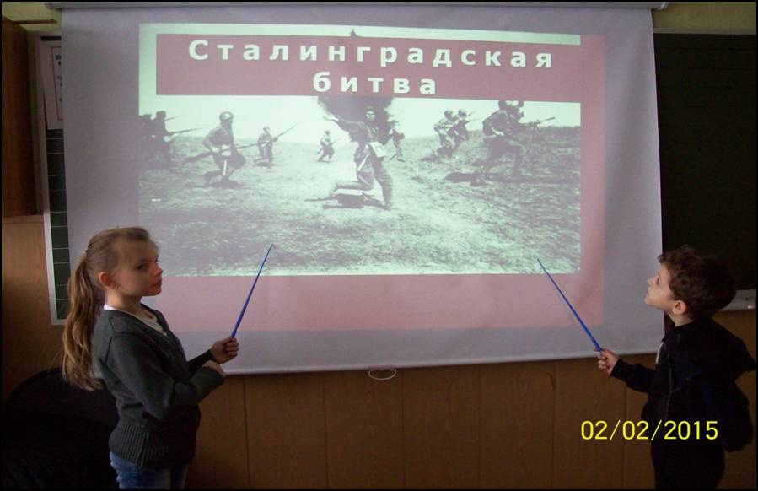

районный фестиваль «Красная гвоздика» Зотова Анастасия – 2 место

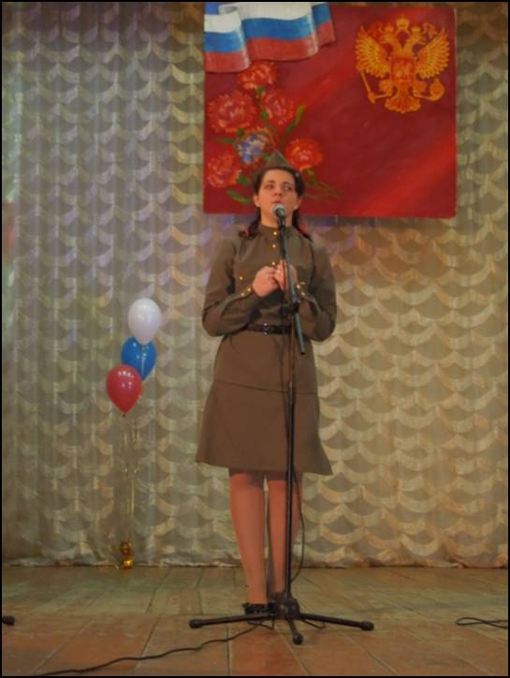

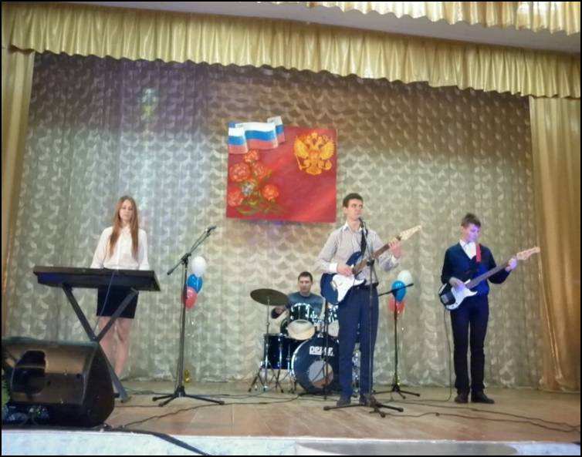

Поездка на реконструкцию боев за Воронеж

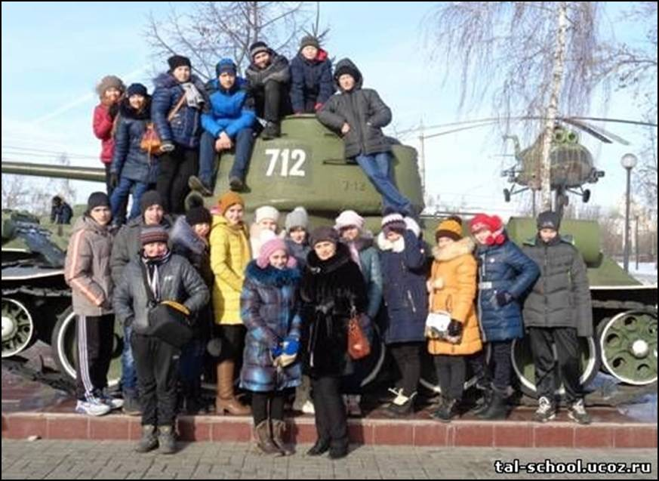

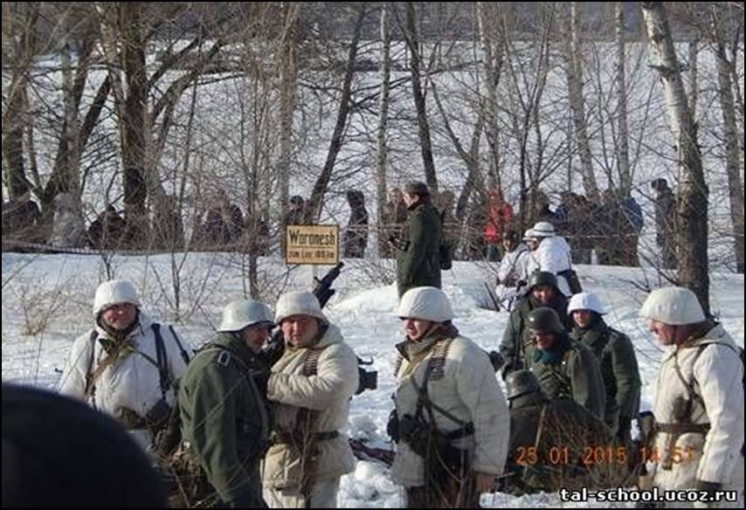

Литературная гостиная «Версты войны»

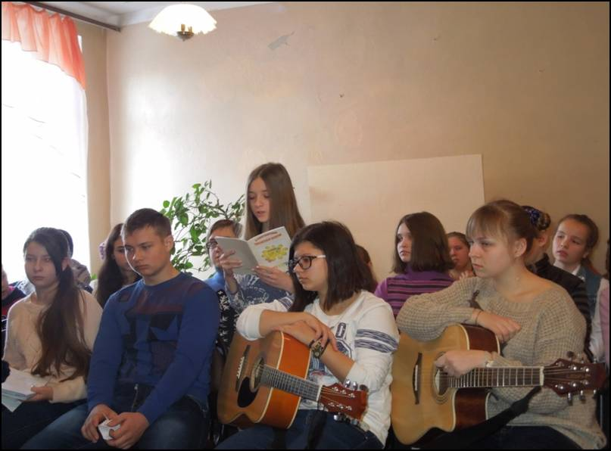

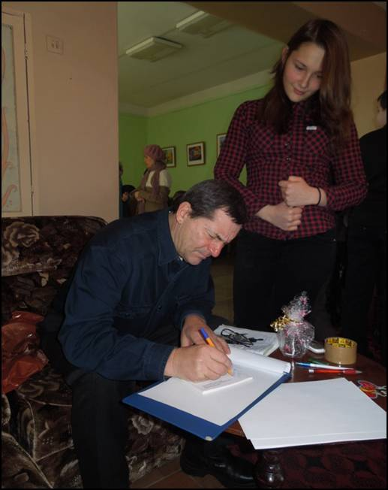

Конкурс рисунков «Нет войне!»

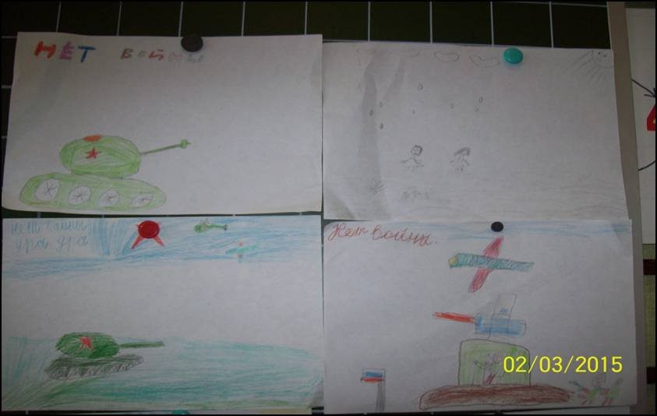

«Изучаем историю»

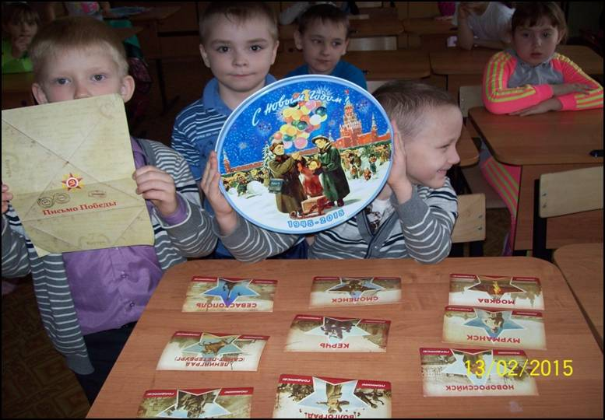

Лекторская группа

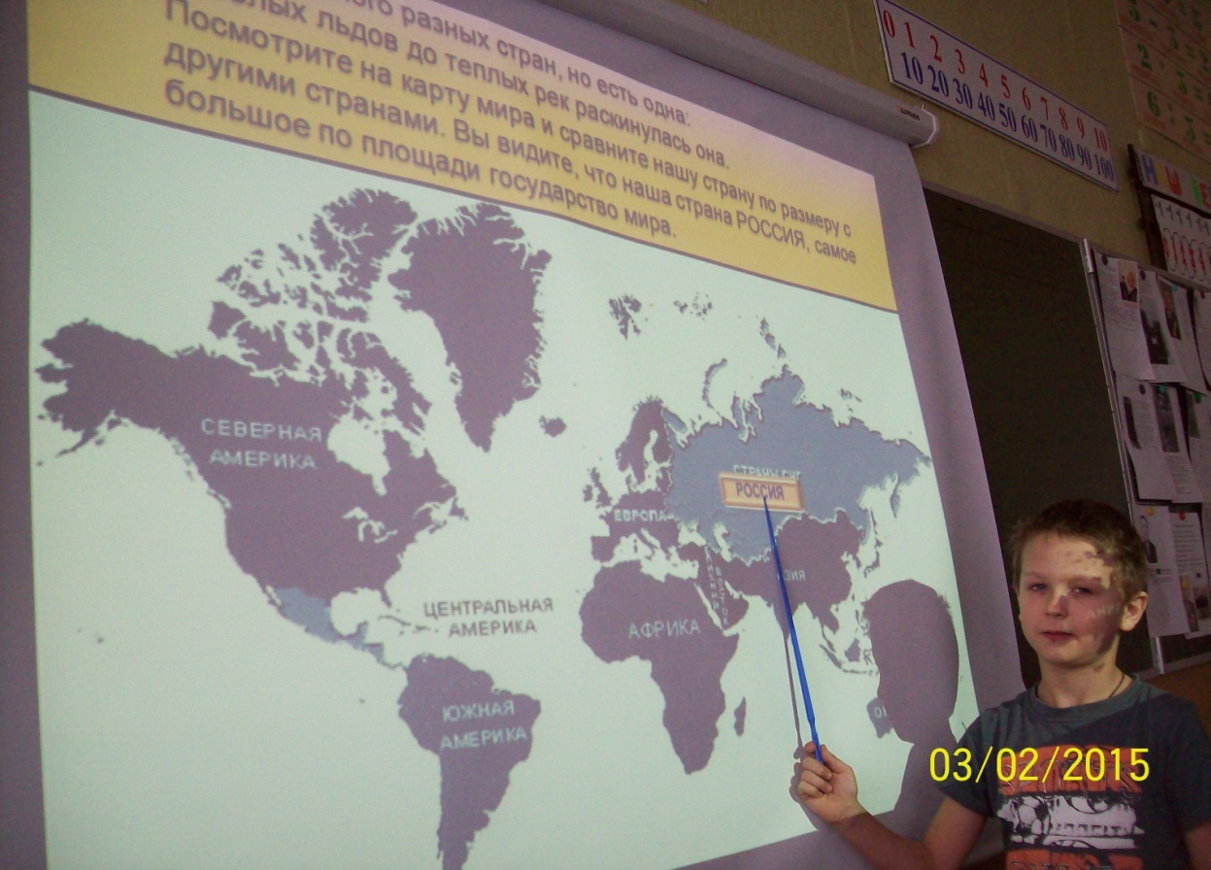

Исследовательская деятельность: создание «Книги Памяти»
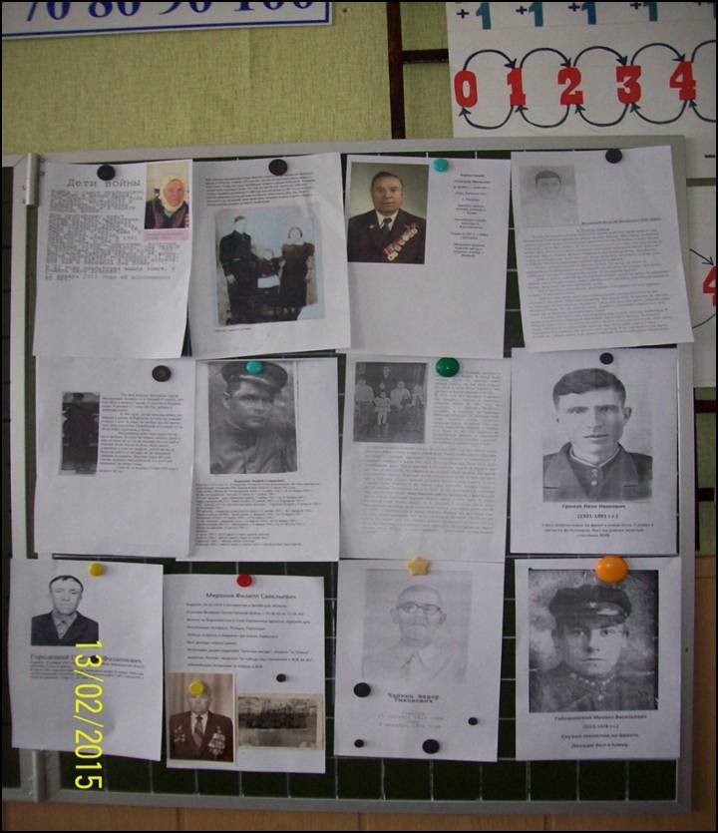

Темы на радиовыступления МКОУ Таловской СОШ

- «Боевой путь госпиталя легкораненых №2638»
Безуглова Светлана 7 «Д»
Руководитель: Китаева Н.С.
- «География войны в судьбе моей семьи»
Гаценко Ольга 10 «В»
Руководитель: Кулешова С.А.

Разборка и сборка автомата. Занятие ведет инспектор ГОЧС поселковой администрации Пономарев С.Н.

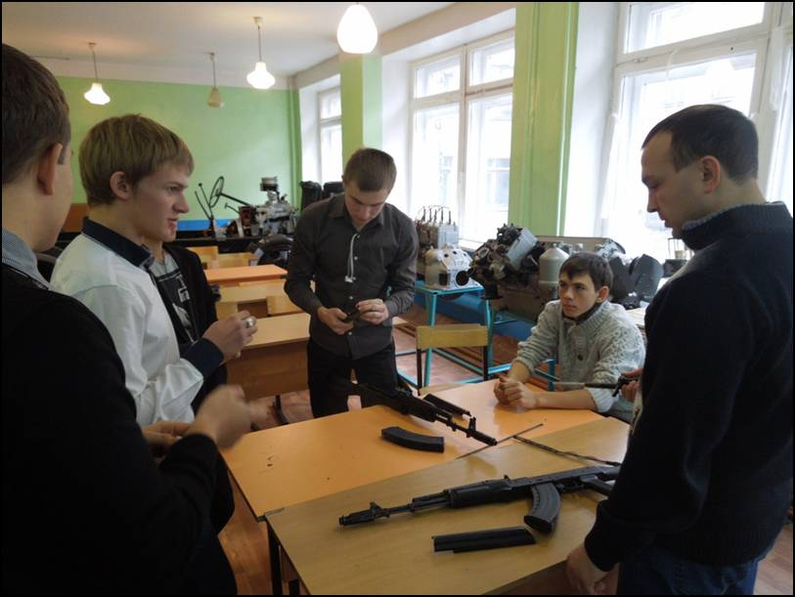

Конференция по книге В.Катаева «Сын полка»

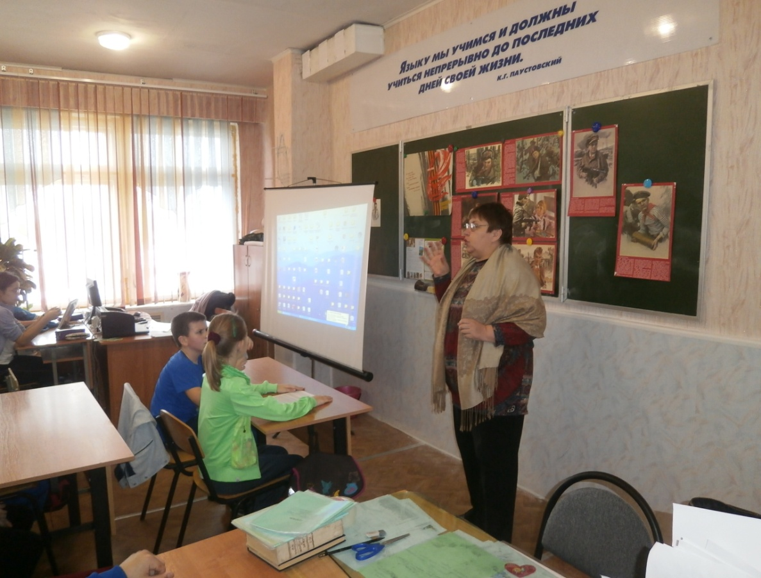

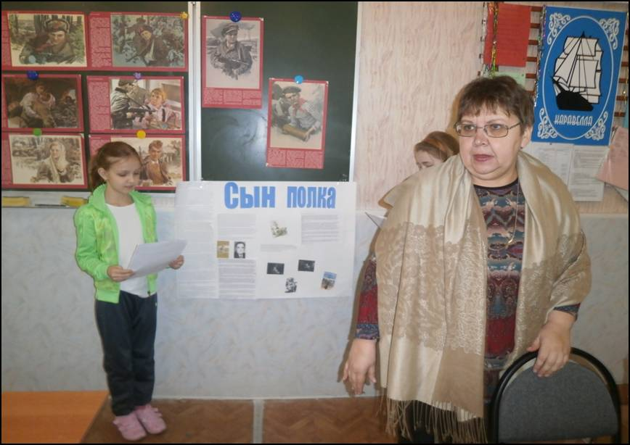

Выставка книг в школьной библиотеке.

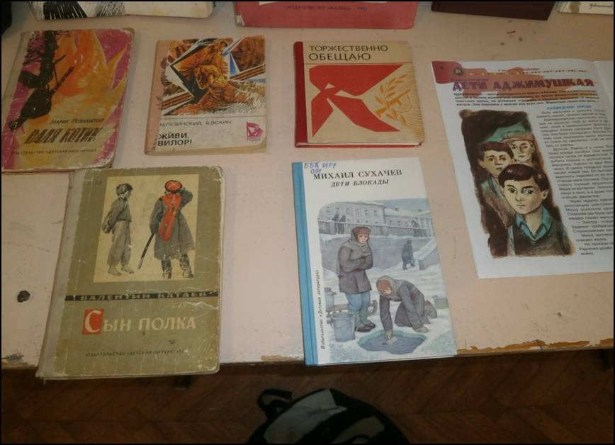

Смотр строя и песни

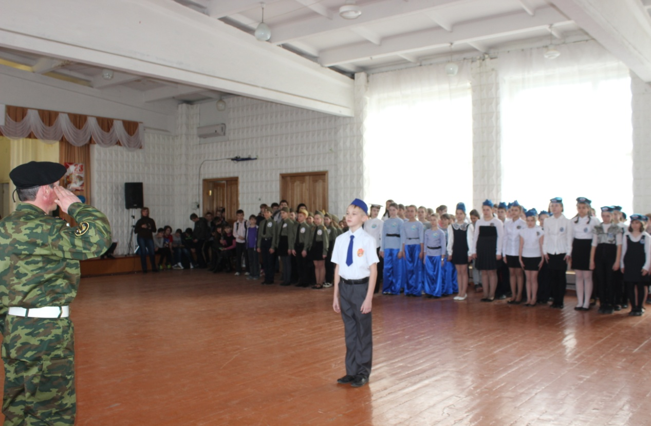

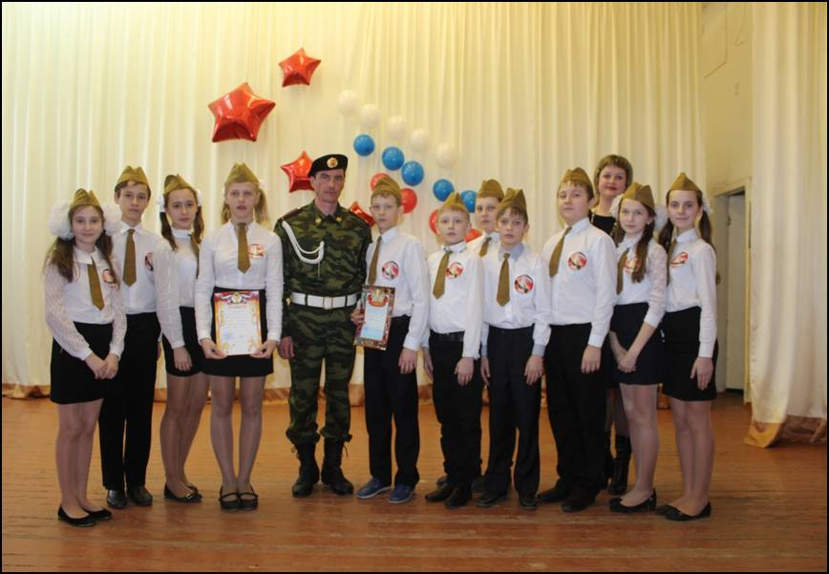

«Зарница»

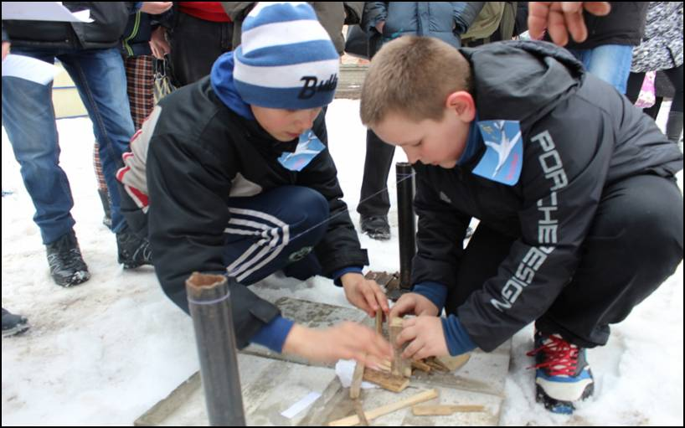

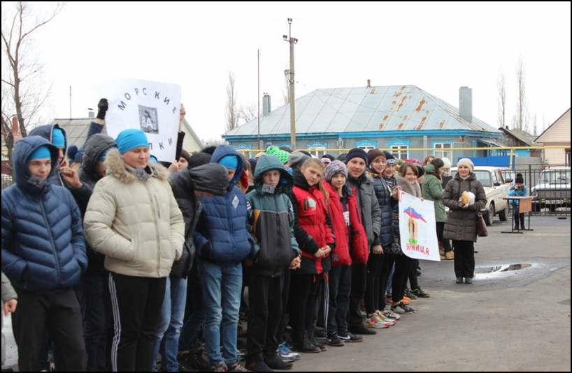

Концерт

